Rodinné centrum Milovice …připravujeme pro Vás

Nosičky

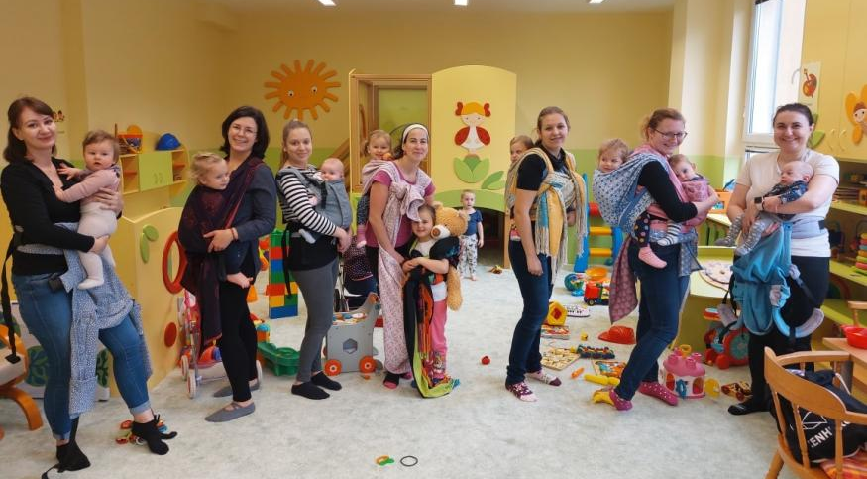
Kdy: čtvrtky 16.1., 27.2., 20.3., 24.4., 15.5., 19.6.2025
9:00 – 12:00 hodin

Kde: Rodinné centrum Milovice
Komenského 581, Milovice, sál 1. patro

Cena: 110,-/ setkání

Poradíme vám: s úvazy šátku, s výběrem šátků a nosítek, předáme své zkušenosti z praxe
Lektorka: Anna Kutilová

 | Informace na tel. 728 656 530  info@rcmilovice.cz  https://www.rcmilovice.cz/pro-dospele/nosicky/  Rodinné centrum Milovice  Komenského 581, Milovice

